МИНИСТЕРСТВО ОБРАЗОВАНИЯ И НАУКИ
РОССИЙСКОЙ ФЕДЕРАЦИИ
Воронежский государственный технический университет

Факультет автоматизации и роботизации машиностроения

КУРСОВАЯ РАБОТА

по дисциплине «Теоретическая механика»

Тема: «Сложное движение точки»
Задание К7
“Определение абсолютной скорости и абсолютного ускорения точки”
ШИФР №06 – Вариант 08

Выполнил: ст.гр. ТМ-041

Васильев А И _________

Проверил:

Баскаков В А _________

Воронеж 2005
Точка М движется относительно тела D. По заданным уравнениям относительного движения точки М и движения тела D определить для момента времени t=t₁ абсолютную скорость и абсолютное ускорение точки M.

Схема механизма показана на рисунке 1, исходные данные, приведены в таблице 1:

Уравнение относительного движения точки М  ОМ=S_{r}= S_{r}(t),см. | Уравнение движения тела  φ_{e=} φ_{e}(t), рад | t₁,  c | α,  град
6(t+0,5t²) | t³-5t | 2 | 30

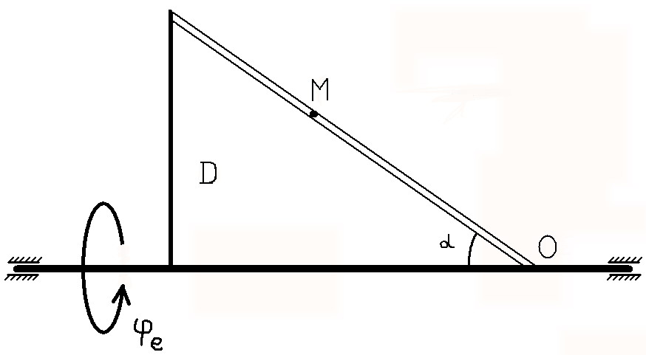
Рисунок 1

Решение.
Будем считать, что в заданный момент времени плоскость чертежа совпадает с плоскостью треугольника D. Положение точки М на теле D определяется расстоянием S_{r} =ОМ.
При t = 2 c
S_{r}=6(2+0,5*2²) = 24 см.
Абсолютную скорость точки М найдём как геометрическую сумму относительной и переносной скоростей:
Модуль относительной скорости
,
где
${\tilde{ν}}_{r}=\frac{{\text{ds}}_{r}}{\text{dt}}=6+6t$.
При t = 2 c
$${\tilde{ν}}_{r}=\text{18} {\text{см}}/с ; ν_{r}=\text{18} {\text{см}}/с \text{.}$$
Положительный знак у показывает, что вектор направлен в сторону возрастания S_{r}.
(1)
где R – радиус окружности L, описываемый той точкой тела, с которой в данный момент совпадает точка M, R= S_{r} sin 30⁰ =12 см; $ω_{e}$ - модуль угловой скорости тела:
$$ω_{e}=\left|{\tilde{ω}}_{e}\right|; {\tilde{ω}}_{e}=\frac{{dϕ}_{e}}{\text{dt}}=3t^{2}−5\text{.}$$
При t = 2 c
$${\tilde{ω}}_{e}=7{\text{рад}}/с; ω_{e}=7{\text{рад}}/с\text{.}$$
Положительный знак у величины ${\tilde{ω}}_{e}$ показывает, что вращение треугольника происходит вокруг оси OY в сторону, направления отчёта угла α. Поэтому вектор ${\vec{ω}}_{e}$ направлен по оси OY влево Рисунок 2.
Модуль переносной скорости, по формуле (1),
$$ν_{e}=\text{84} {\text{см}}/c\text{.}$$
Вектор направлен по касательной к окружности L в сторону вращения тела. Так как и взаимно перпендикулярны, модуль абсолютной скорости точки M
$ν=\sqrt{ν^{2_{r}}+ν^{2_{e}}}$,
или
$$ν=\text{85},9 {\text{см}}/с\text{.}$$
Абсолютное ускорение точки равно геометрической сумме относительного, переносного и кориолисова ускорений:
$$\vec{a}={\vec{a}}_{r}+{\vec{a}}_{e}+{\vec{a}}_{c},$$
или в развёрнутом виде
$$\vec{a}={\vec{a}}_{rτ}+{\vec{a}}_{\text{en}}+{\vec{a}}_{e}^{B}+{\vec{a}}_{e}^{Ц}+{\vec{a}}_{c}\text{.}$$

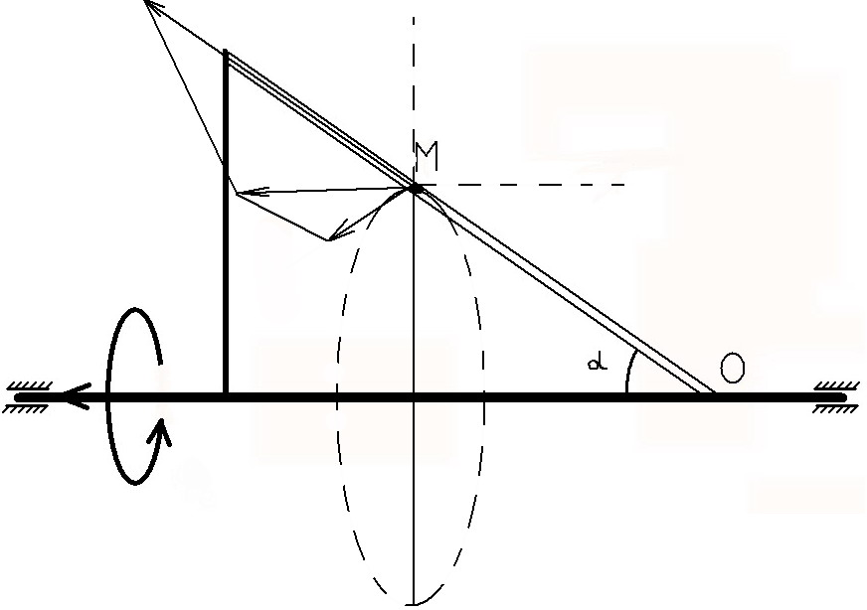
Рисунок 2 Рисунок 3

Модуль относительного касательного ускорения
где
$${\tilde{a}}_{rτ}=\frac{d^{2}S_{r}}{{\text{dt}}^{2}}=6\text{.}$$
При t = 2 c
$${\tilde{a}}_{rτ}=6 {\text{см}}/{с^{2}}; a_{rτ}=6 {\text{см}}/{с^{2}}\text{.}$$
Положительный знак показывает, что вектор ${\vec{a}}_{rτ}$ направлен в сторону S_{r}. Знаки ${\tilde{ν}}_{r}$ и ${\tilde{a}}_{rτ}$ одинаковы; следовательно, относительное движение точки М ускоренное.
Относительное нормальное ускорение
так как траектория относительного движения – прямая ($ρ=∞$).
Модуль переносного вращательного ускорения
(2)
где - модуль углового ускорения тела D:
$${\tilde{ε}}_{e}=\frac{d^{2}ϕ_{e}}{{\text{dt}}^{2}}=6t\text{.}$$
При t = 2 c
$${\tilde{ε}}_{e}=\text{12} {\text{рад}}/{c^{2}}; ε_{e}=\text{12} {\text{рад}}/{c^{2}}\text{.}$$
Знаки ${\tilde{ε}}_{e}$ и ${\tilde{ω}}_{e}$ одинаковы; следовательно, вращение треугольника D ускоренное, направления векторов ${\vec{ε}}_{e}$ и ${\vec{ω}}_{e}$ совпадают Рисунок 2,3.
Согласно (2),
$$a_{e}^{B}=\text{144} {\text{см}}/{с^{2}}\text{.}$$
Вектор направлен в ту же сторону, что и .
Модуль переносного центростремительного ускорения
$$a_{e}^{Ц}={Rω}_{е}^{2} \text{или} a_{e}^{Ц}=\text{588} {\text{см}}/{с^{2}}\text{.}$$
Вектор ${\vec{a}}_{e}^{Ц}$ направлен к центру окружности L.
Кориолисово ускорение
$${\vec{a}}_{c}=2{\vec{ω}}_{e}×{\vec{υ}}_{r}\text{.}$$
Модуль кориолисова ускорения
$$a_{c}=2ω_{e}υ_{r}\text{sin}({\vec{ω}}_{e},{\vec{υ}}_{r}),$$
где
$$\text{sin}({\vec{ω}}_{e},{\vec{υ}}_{r})=\text{sin}{\text{30}}^{0}=\text{05}\text{.}$$
С учётом найденных выше значений, получаем
$$a_{c}=\text{126} {\text{см}}/{с^{2}}\text{.}$$
Вектор ${\vec{a}}_{с}$ направлен согласно правилу векторного произведения Рисунок 3
Модуль абсолютного ускорения точки М находим способом проекций:
$a_{x}=a_{c}+a_{e}^{B};$ $a_{у}=a_{rτ}\text{cos}\text{30};$ $a_{z}=−a_{е}^{Ц}−a_{rτ}\text{cos}\text{60};$ $a=\sqrt{a_{x}^{2}+a_{y}^{2}+a_{z}^{2}}\text{.}$
Результаты расчёта сведены в таблице 2.
$$\begin{aligned}{\tilde{ω}}_{e}, \\ {\text{рад}}/с\end{aligned}$$ | Скорость, см/с |  |  | $\begin{aligned}{\tilde{ε}}_{e}, \\ {\text{рад}}/{с^{2}}\end{aligned}$ | Ускорение, см/с²
 |  |  | $$ν$$ |  | $$a_{e}^{Ц}$$ | $$a_{e}^{B}$$ | $$a_{\text{rn}}$$ | $${\tilde{a}}_{rτ}$$ | $$a_{c}$$ | $$a_{x}$$ | $$a_{y}$$ | $$a_{z}$$ | $$a$$
7 | 84 | 18 | 85,9 | 12 | 588 | 144 | 0 | 6 | 126 | 270 | $$−3\sqrt{3}$$ | -591 | 649

